Звіт
Самооцінювання освітнього середовища Опорного Великолюбінського закладу загальної середньої освіти I-III ступенів

  - Забезпечення комфортних та безпечних умов навчання та праці

Приміщення і територія закладу чисті та охайні. Подвір’я озеленене, є багато дерев і кущів, періодично проводиться обрізка старих дерев, газони акуратні, декоровані металевими конструкціями для вазонів та годівниць. Територія огороджена. Виходи облаштовано на бічні вулиці, для перетину шосе учасники освітнього процесу використовують пішохідний перехід.
У закладі освіти забезпечується комфортний повітряно-тепловий режим, є належне освітлення у всіх приміщеннях, проводиться вологе прибирання. Облаштовано та утримується в чистоті 12 туалетів, 7 з яких оновлено, у 4 є тепла вода для миття рук.
У закладі освіти забезпечується раціональне використання приміщень, що розташовані з півдня. Є 24 комплекти класів з урахуванням чисельності здобувачів освіти, їх особливих освітніх потреб, площі приміщень. Навчальні кімнати забезпечені партами, кріслами, робочим місцем для вчителя, в окремих класах є книжкові шафи. Навчання однозмінне.
Для педагогічних працівників є робочі місця як персональні (кабінети для адміністрації, психологічної служби, педагога-організатора), так і загальні (учительська кімната). Для відпочинку учасників освітнього процесу облаштовано місця (крісла) у фоє та актовій залі.
Заклад освіти в основному забезпечений навчальними та іншими приміщеннями з відповідним обладнанням, що необхідні для реалізації освітньої програми. Відповідно до вимог НУШ облаштовано приміщення більшості початкових класів. Учасники освітнього процесу частково забезпечені інтерактивними засобами навчання ( інтерактивні дошки, проектори, ноутбуки, планшети). Діють кабінети інформатики, біології, які частково обладнані засобами навчання відповідно до вимог законодавства та освітньої програми. Потребують вдосконалення кабінети фізики та хімії. Відсутня майстерня трудового навчання та кабінет обслуговуючої праці. У процесі облаштування кабінет «Захист України». Оновлено спортивну залу. У всіх класних приміщеннях, спортзалі та коридорах здійснено заміну дерев’яних вікон на металопластикові. Проте у їдальні та двох кабінетах усе ще старі дерев’яні вікна.
В закладі освіти проводяться інструктажі з охорони праці, безпеки життєдіяльності, пожежної безпеки, правил поведінки в умовах надзвичайних ситуацій. Здобувачі освіти та працівники закладу обізнані з вимогами охорони праці, правилами поведінки в умовах надзвичайних ситуацій і дотримуються їх. На кожному поверсі розміщено план евакуації учасників освітнього процесу. Проводяться навчання з питань надання домедичної допомоги, реагування на випадки травмування або погіршення самопочуття здобувачів освіти та працівників закладу. У разі нещасного випадку педагогічні працівники та керівництво закладу освіти діють у встановленому законодавством порядку. У приміщенні закладу є медичний кабінет, в якому працює медсестра. Вона проводить профілактичні бесіди з учасниками освітнього процесу, веде облік дітей, що мають хронічні захворювання, при потребі надає медичну допомогу.
У закладі освіти працює шкільна їдальня. У 2021 році проведено ремонт у харчовому блоці, частково у залі і встановлено сучасне обладнання. Організовано гаряче харчування для учасників освітнього процесу. . Для працівників їдальні було організовано майстер-клас з приготування страв за меню Є. Клопотенка. Опитування показало, що близько 53% учасників освітнього процесу відвідують шкільну їдальню і задоволені умовами харчування та меню.
У закладі освіти створено умови для безпечного використання мережі Інтернет. В учасників освітнього процесу формуються навички безпечної поведінки в Інтернеті, з ними проведено бесіди, практичні заняття щодо безпечного використання мережі Інтернет.

  - Створення освітнього середовища, вільного від будь-яких форм насильства та дискримінації
У закладі освіти розроблено план заходів із запобігання та протидії булінгу. Соціальний педагог Шевчук К.В., практичний психолог Шевчук О.Й. спільно з іншими педагогічними працівниками здійснюють системну роботу (діагностування, тренінгові заняття, індивідуальна робота) з виявлення, реагування та запобігання булінгу чи іншому вияву насильства. 88% здобувачів освіти та працівників вважають освітнє середовище безпечним і психологічно комфортним. Заклад освіти у випадку виявлення фактів булінгу чи іншого насильства повідомляє органи та служби у справах дітей, співпрацює з представниками правоохоронних органів з питань запобігання та протидії цькуванню. Дільничі інспектори Галківський Ю.Б. та Бурикін Р.В. зустрічаються із здобувачами освіти, проводять профілактичну роботу щодо попередження будь-яких форм насильства серед підлітків та молоді. Керівництво закладу освіти, педагогічні працівники протидіють булінгу, іншому насильству, реагують на прояви булінгу. У закладі освіти оприлюднені правила поведінки, спрямовані на формування позитивної мотивації учасників освітнього процесу та реалізацію підходу, заснованого на правах людини. 90% опитуваних ознайомлені із правилами поведінки у закладі освіти, які закріплені у Статуті школи та у Статуті учнівського самоврядування. Діє рада профілактики, члени якої працюють з учнями, схильними до правопорушень, та співпрацюють з батьками.
Постійно здійснюється аналіз причин відсутності здобувачів освіти на заняттях та вживаються відповідні заходи.

  - Формування інклюзивного, розвивального та мотивуючого до навчання освітнього простору
У закладі освіти в 2021-2022 навчальному році навчалося 4 дітей з особливими освітніми потребами. Одна дитина Неволько Ангеліна закінчила 11-й клас, а учень 6-го класу Мурзін Олександр виїхав за межі України. Учні мають асистента вчителя, з ними працюють практичний психолог та соціальний педагог, один учень відвідує приватного дефектолога. Педагогічні працівники пройшли курс навчання з інклюзивної освіти. У закладі освіти діють індивідуальні програми розвитку дітей з ООП, за якими здійснюється освітній процес. Заклад освіти співпрацює з інклюзивним ресурсним центром м. Городка щодо психолого-педагогічного супроводу дітей з ООП.
Освітнє середовище мотивує здобувачів освіти до оволодіння ключовими компетентностями та наскрізними вміннями, до ведення здорового способу життя (харчування, гігієна, фізична активність) та формує екологічно доцільну поведінку. Для дітей на шкільному подвір’ї обладнано сучасний спортивний майданчик. Простір закладу (настінний розпис, мотивуючі гасла, висловлювання українських поетів Т.Шевченка, Лесі Українки, І.Франка) сприяють формуванню активної життєвої позиції здобувачів освіти, їх ключових життєвих компетентностей та наскрізних умінь. Для учасників освітнього процесу створено простір інформаційної взаємодії та соціально-культурної комунікації (бібліотека, мережа Інтернет). Ресурси бібліотеки становлять близько 2 тисяч примірників художньої літератури. Доступ до мережі Інтернет є у всіх учасників освітнього процесу і сприяє індивідуальній, груповій, проектній та іншій роботі у рамках освітнього процесу, використовується для різних форм комунікації.
Більшість учасників опитування вважають освітнє середовище опорного Великолюбінського закладу ЗСО безпечним, комфортним і мотивуючим до навчання та всебічного розвитку.

Результати опитування
І. Безпека і комфорт закладу освіти
Дані опитування здобувачів освіти
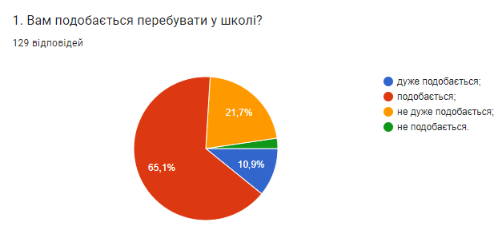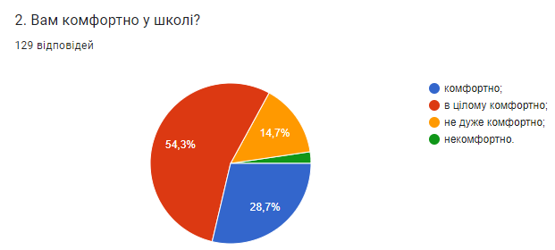

Дані опитування педагогічних працівників
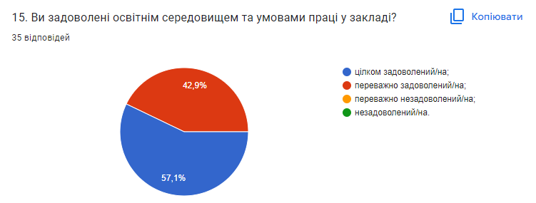

Дані опитування батьків
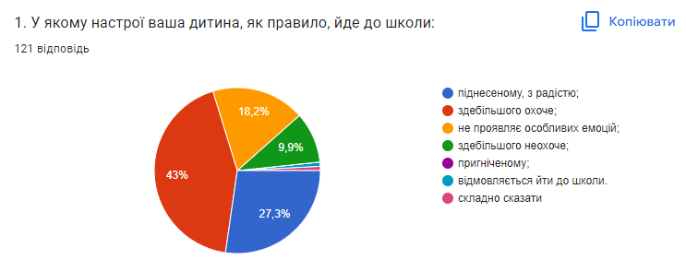

ІІ. Харчування у закладі освіти

Дані опитування здобувачів освіти
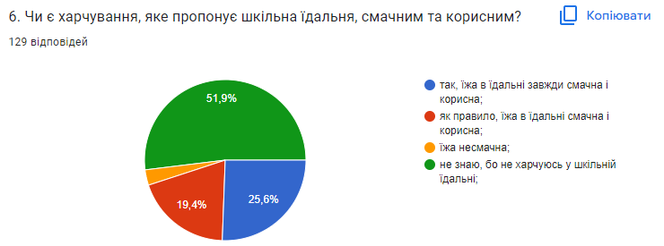

Дані опитування педагогічних працівників
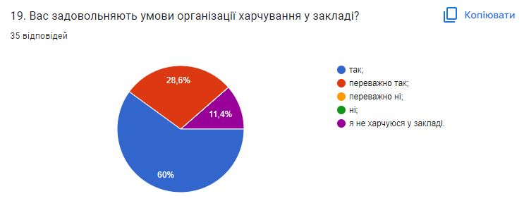
Дані опитування батьків
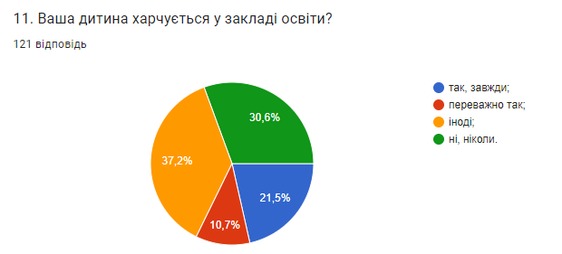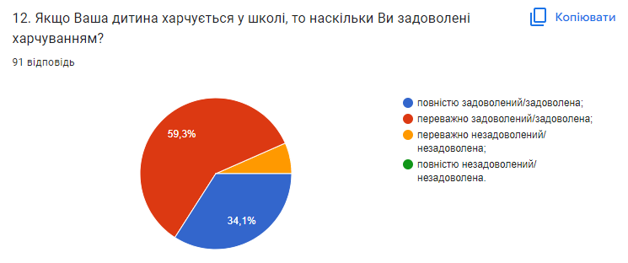
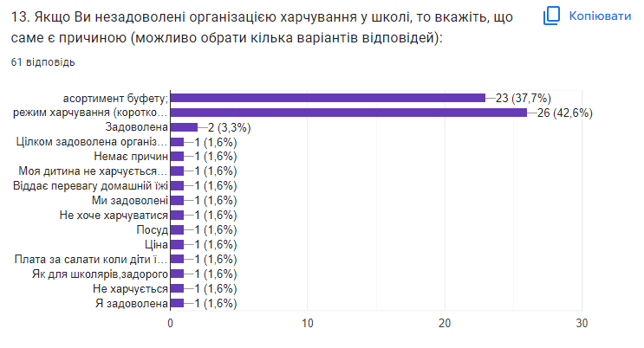

ІІІ. Запобігання булінгу в освітньому середовищі
Дані опитування здобувачів освіти
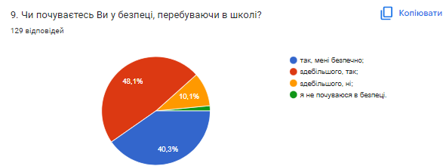

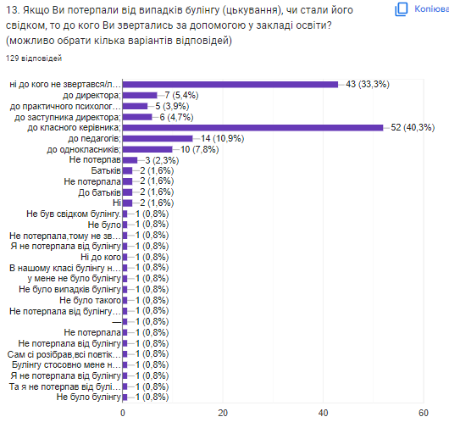

Дані опитування педагогічних працівників
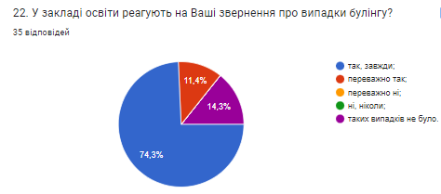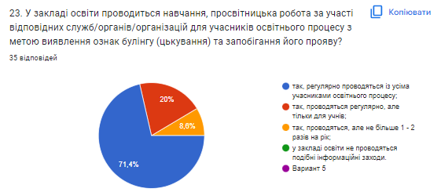
Дані опитування батьків
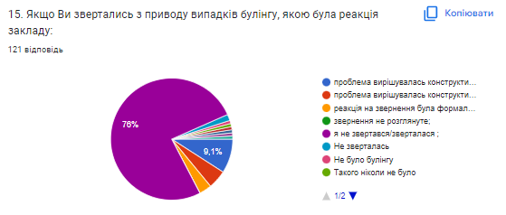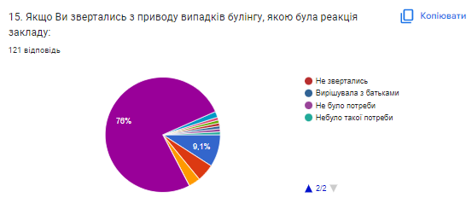

IV. Охорона праці
Дані опитування здобувачів освіти
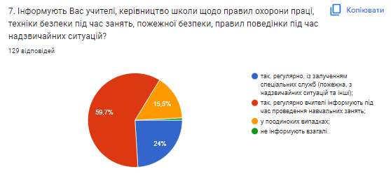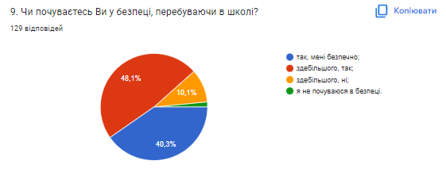

Дані опитування педагогічних працівників
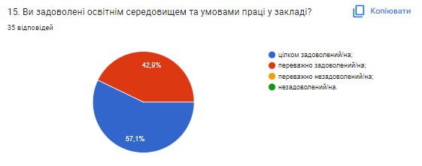

Дані опитування батьків
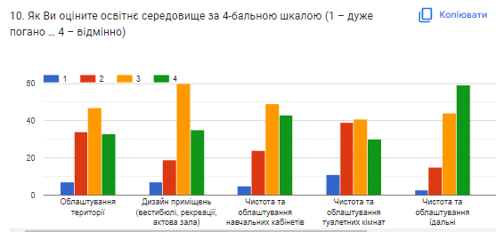

V. Дотримання правил поведінки
Дані опитування здобувачів освіти
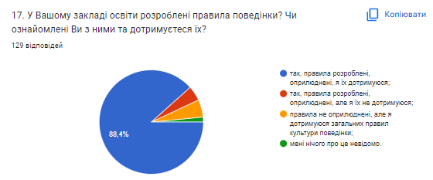

Дані опитування батьків
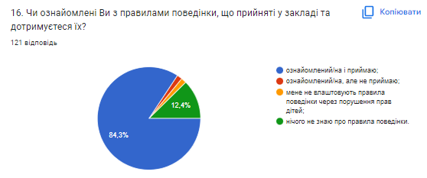

VI. Мотивація у закладі освіти
Дані опитування здобувачів освіти
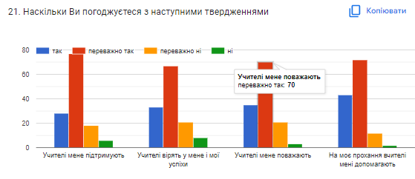

Дані опитування педагогічних працівників
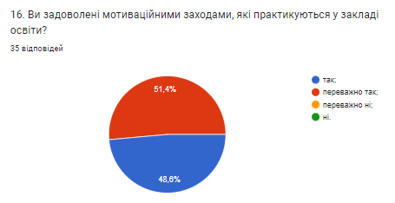

VII. Безпека життєдіяльності учасників освітнього процесу
Дані опитування здобувачів освіти
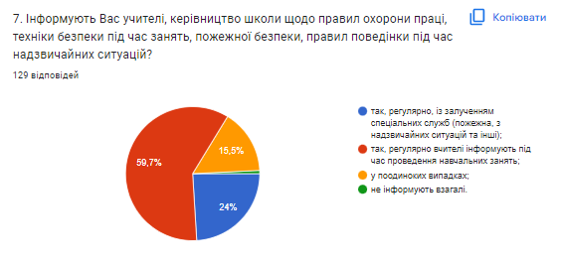
Дані опитування педагогічних працівників
